КТО УМЕЕТ ВЕСЕЛИТЬСЯ – ТОТ МОРОЗА НЕ БОИТСЯ!

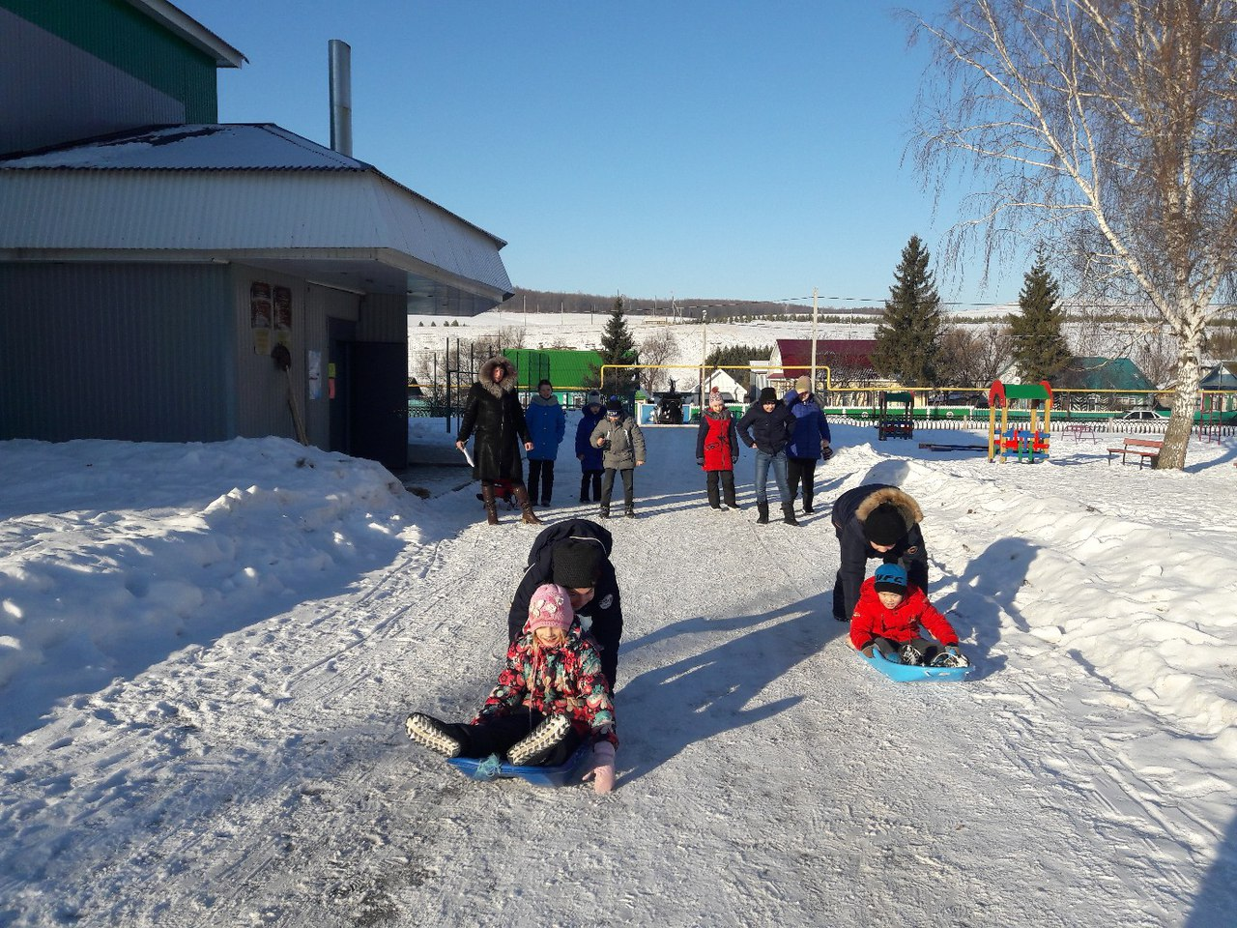

Каникулы — особая пора. Дети с нетерпением ждут их. Ведь каникулы придуманы не случайно. Они предназначены в первую очередь для того, чтобы ребята могли восстановить свои силы, а затем с радостью приступить к продолжению обучения.
5 января 2018 года, в дни зимних каникул, дети собрались на территории сельского дома культуры на традиционный зимний спортивный праздник. «Кто умеет веселиться, тот мороза не боится!» - так называлось совместное мероприятие, организованное работниками СДК и сельской библиотеки.
Заранее приготовленные различные интересные игры и конкурсы, такие как «Бег на метле», «Меткий стрелок», «Скачки на «лошадях», «Эстафета на ледянках», «Эстафета на «лыжах»», «Бег в мешках», «Тренога», «Веселый бобслей», «Слепой и поводырь» и т.д. доставили море удовольствия детям. Каждый старался не подводить свою команду. В конце все участники получили сладкие призы. У всех было веселое новогоднее настроение, ведь активные игры на улице благотворно влияют на здоровье и на иммунную систему.

